**8.1.1预约/挂号**

I.导入+文化背景知识

同学，你好！在本章中我们将要学习如何处理旅行中遇到的麻烦，如生病就医和意外状况。本次课我们来学习一下预约挂号的相关内容。出门在外，谁也免不了自己的身体会出现紧急状况，免不了头痛脑热。



但是如果在出国旅游前做好预防准备工作，就可以大大降低在国外生病受苦的概率。

首先，出国前一定要备齐日常服用的药物和急救药物，可以多带些非处方药。平时掌握一些基本的医疗知识，如果是症状并不严重的感冒、头疼之类的小毛病可以吃点自己携带的药物，或者去药房买些药片自行解决。最好在出国前进行系统全面的身体检查。



如果旅行中有可能参加高风险的或费体力的活动，也最好咨询医生自己的身体状况是否可以承受这些活动。

其次，不管去哪里旅游都要做足功课，充分了解目的地的风土人情、气候特点甚至饮食习惯。比如欧洲很多国家的宾馆并不提供热水，甚至早上的牛奶也是冷的。因此，肠胃不好的话可以为自己准备一些胃药，或者自备电热水壶和转换插头；

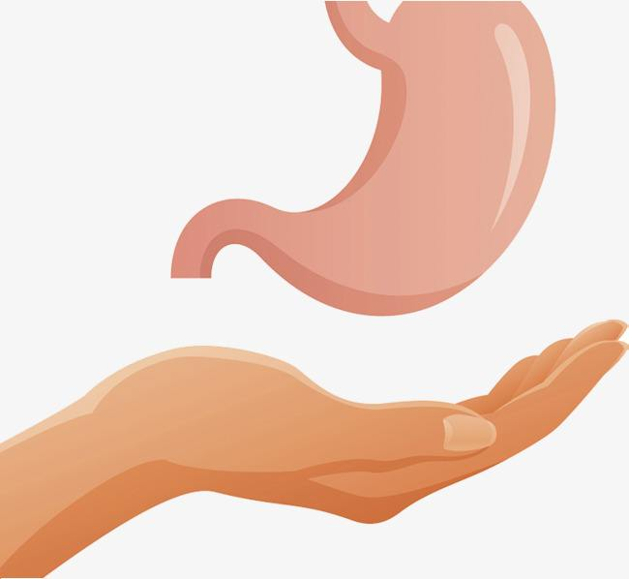

去北欧的话羽绒服和感冒药则成为必备品；去海岛旅游则可能需要携带过敏药，了解好潜水的禁忌。

如果旅游目的地是欠发达、卫生状况不佳或传染病多发的地区，最好出国前咨询医疗卫生机构，并在出发前6—8周注射接种相关的疫苗，携带药物。

此外，建议旅途中随身携带附有自己健康信息的卡片，例如血型、既往病史、过敏史、正在服用的药物等，在突发情况到来时可让医生迅速了解您的健康信息。在旅行中生病的话，最好尽快就医，以免耽误治疗。

那么在国外生病就医的话该怎么办呢？比如，在美国生病怎么去看病呢？美国医院林立，对于刚到美国的游客有时不知如何去就医。一般情况下，保险公司也会指定些医院，游客可以在这些医院就诊。



同时，美国纽约、洛杉矶、旧金山等大城市的中国城里有不少中国人开设的诊所，从跌打损伤、耳鼻喉科到开刀、针灸等，一应俱全，而且收费较低。

但是，在美国看病必须要提前预约。首先，你要选择一个主治医生，在预约之前，医疗办公室可能给你一份新病人需要登记和填写的资料，填完资料后要及时交回。如被接受为新病人，你还需要告诉医疗保险公司所选的主治医生的名字，这样保险公司才会付费。其次，一旦你确定了预约时间，你就必须准时，如果因为某种原因不能前往，必须在24小时前打电话取消或重新预约。



下面让我们跟随着Peter的脚步一起来看看他是怎样预约的吧。

II.学生情景剧

（插入情景剧:64预约）

III.语言讲解

看完视频，再让我们一起来学习一下预约挂号时常用到的表达方式吧。

1.视频中，Peter想预约一位医生，是这样说的

I'd like to make an appointment to see Dr Smith this week．（我想预约这周看史密斯医生。）

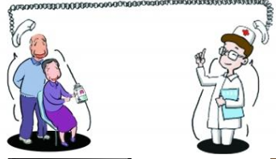

句中appointment[əˈpɔɪntmənt]n.约会。make an appointment预约

预约还可以用reservation [rezə'veɪʃ(ə)n]n. 预约

reservation特指预订旅馆房间、餐厅位置、机票、车票等，对象是物体，用于餐厅，酒店，车站，夜店里的卡座等；而appointment侧重于见面，约会等，对象为人，用于看医生，美甲，弄头发等。请大家使用时分辨清楚。

在提到看病预约时，我们还可以用到以下类似的表达方式：

I need to make an appointment.（我需要预约。）

Could I come to see the doctor this afternoon?（今天下午我能否来找医生看病? ）

I have an appointment with Dr Smith．（我跟史密斯医生预约了。）

当你因为突发事情无法赴约时，就需要修改预约时间或者取消预约，我们经常会用到以下类似的句子来表达：

I need to change the time of my appointment．=I need to reschedule my appointment．（我需要改一下预约时间。）

Can I change my appointment with Dr. Richards?（我可以改一下与理查兹医生的预约时间吗? ）

I'd like to cancel my appointment with the doctor．（我想取消与医生的预约。）

I have to cancel the appointment I made this morning．（我不得不取消今天上午的预约。）

2.接待员告诉Peter以前没有看过医生该怎么办时，说：

Then you will need to register before your appointment.（那么您在预约时间前需要去挂号。）

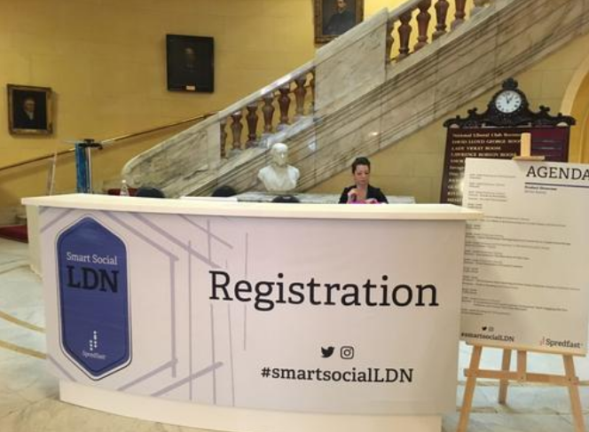

句中register['redʒɪstə]vt. 登记，注册，在这里是挂号的意思。例如：Where do I register?我在哪里挂号？register对应的名词是registration[redʒɪ'streɪʃ(ə)n]n. 登记

registration desk：挂号处

例如：Where is the registration desk?（挂号处在哪里? ）

3.看病时经常会用到医疗保险来报销一部分费用。在视频中，Peter也询问了用旅游保险报销费用的事情，

Will my travel insurance cover this?（我的旅游保险承担这项费用吗? ）

目前，在出游前我们需要购买的旅游保险的保险责任一般包括：意外身故、意外伤残、意外或旅行途中的急性病发作发生的医疗费用等。另外，有的保险公司还与国外机构合作，提供紧急救助的服务。

在美国，很多医疗账单都有讨价还价的余地。

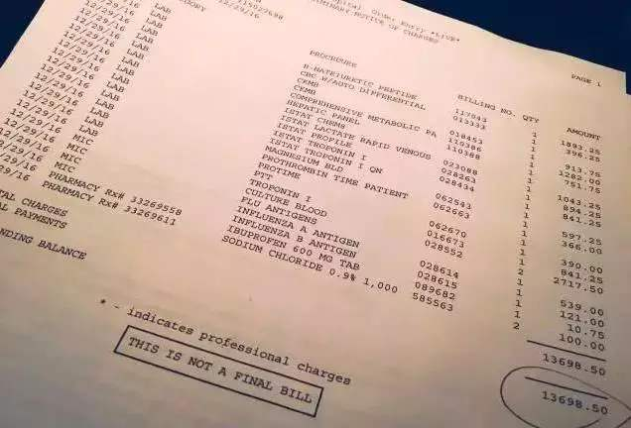

第一，你一定要主动开口问，一般来说，如果病人到医院的财政处亲自讨价的话，通常来说就能拿到个七折。第二，在治疗的过程中，你可以建议医生选择低价方式。第三，如果你要找人调整账单时，可以找医疗办公室负责人。第四，选择现金结账可以拿到较好的折扣。第五，仔细检查账单和保险单，对保险单和医疗账单上面的每一条都清清楚楚。

4.接待员在回答保险是否涵盖医生费用时说

It depends so.（这要视情况而定。）

It depends在口语中可以单独使用，表示“还没决定，要看情况而定”；也可用“That depends”。

例如：Are you going to the night market?（您去夜市吗? ）一It depends．（看情况吧。）

除了视频中出现的英语表达外，我们在预约时还可能会用到下面这样的句子：比如

I want to register at the internal medicine department．我想挂内科。

句中internal medicine：内科



医院里还有其他的一些的科室，让我们来了解一下吧：

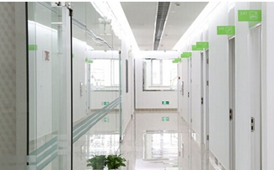

surgery( ['sɜːdʒərɪ] 、外科)、ENT（[ənt]——ear-nose-throat的缩写，耳鼻喉科)、urology([jʊ'rɒlədʒɪ]，泌尿科)、dermatology／skin ([,dɜːmə'tɒlədʒɪ]，皮肤科)、cardiology([kɑːdɪ'ɒlədʒɪ]，心脏病科)、neurology([,njʊə'rɒlədʒɪ]，神经科)、orthopedics([ˌɔːθə'piːdɪks]，骨科)、pediatric surgery ([,pi:dɪ'ætrɪk]['sɜːdʒ(ə)rɪ]儿外科)、infectious disease([ɪn'fekʃəs]感染科)。

如果在国外游玩的时候一不小心生病了，希望你可以用今天学习的内容帮你顺利就医。好了，本次课我们就学到这里吧。See you!